Устанавливается как обычный модуль.

Для модуля, нужно будет создать отдельный мерчант в payeer, и данные прописать в конфигурации. Деньги будут поступать на этот мерчант, а переводиться с того кошелька, который указан в настройках АПИ сайта.
Так же в конфигурации указывается количество уровней, размер оплаты одного кошелька и сколько вы хотите зарабатывать с одной регистрации (так же вы зарабатываете и как участник проекта).
В разделе /panel/jump/pdefault добавляется содержимое страницы. Это по умолчанию для новых страниц. В дальнейшем пользователь может его менять как ему нравится.
Когда новый пользователь зарегистрируется, по адресу /jump/my будут его страницы со статистикой и возможностью редактирования. Его можно будет добавить в меню. Когда у человека нет страницы, по этой ссылке открывается страница прыжка по умолчанию, а когда есть, то список его страниц.
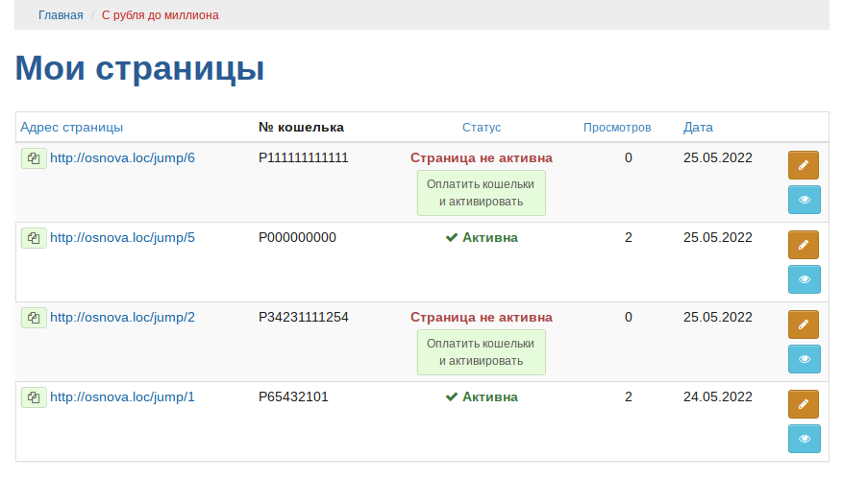

Многие пользователи сразу создают по шесть страниц, и рекламируют последнюю.

